CHIEF WARRANT OFFICER L.K. HARVEY, CD

16 WING CHIEF WARRANT OFFICER
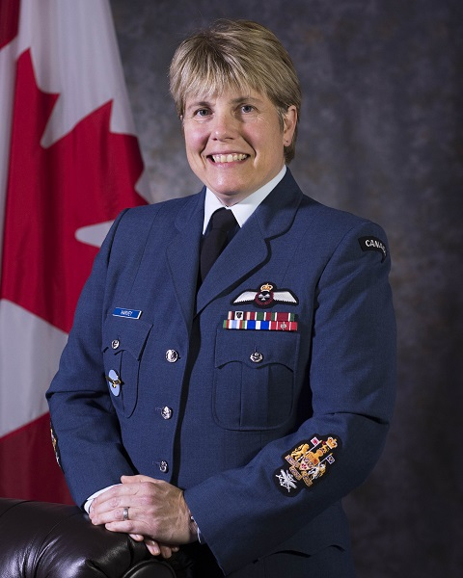
Chief Warrant Officer Lisa Harvey is a native of Halifax, N.S., and enrolled in the Canadian Armed Forces as a Traffic Technician in 1985. Following graduation from trade training in Jan 1986, she was posted to Canadian Forces Base Summerside, PEI.
She was then posted to 1 Air Movements Unit (AMU) in Edmonton from 1992 to 1994 and was employed in the mobile air movements and cargo sections. She participated in numerous airlift rodeos as well as tactical, domestic and international exercises around the world. Upon the relocation of 1 AMU to Winnipeg, she was posted to the year- long French course in Valcartier.
CWO Harvey expressed interest in becoming a Loadmaster and was subsequently posted to 2 Air Mov Sqn in 1995 to pre-position for course loading and selection to a flying squadron. In 1999, after four years of hard work and dedication, the Career Manager granted her wish and she was selected for Loadmaster training on the CC130 H Hercules and posted to 436 (T) Sqn. Upon promotion to Sergeant in 2001, she was posted to 429 (T) Sqn and continued flying duties on the CC130 H Hercules as a trainer and a standards check LM until 2005 when the Sqn was disbanded and its members joined 436 (T) Sqn. In 2006 she was promoted to Warrant Officer and was selected to join the Transport Rescue Standards Evaluation Team in Trenton where she assumed the duties of Loadmaster Standards for transport, Search and Rescue, air-to-air refuelling, and tactical airlift.
In 2010 she was promoted to the rank of Master Warrant Officer and returned to 436 Sqn C130 J Hercules only this time taking on the role of Loadmaster Leader. While employed as a Loadmaster, CWO Harvey accumulated over 3500 flying hours with 1000 of those taking place in tactical theatre operations on various tours to Afghanistan.
In 2013 she was offered the CSM of the Traffic Tech Training Cadre position at the Canadian Forces Logistic Training Center (CFLTC) in Borden. She was posted to that position for one year and promoted to her current rank of Chief Warrant Officer and posted as Career Manager for Postal Clerks and Traffic Technicians at Director General Military Careers (DGMC) in Ottawa.
27 July 2016, CWO Harvey was honoured to assume the appointment of 429 (T) Sqn CWO. Two years at one of the RCAF’s fastest moving Squadrons was exhilarating and working for such a dynamic, creative and missioned focused group of people was truly a pleasure.
15 June 2018, marked the appointment date to which CWO Harvey was granted the position of 16 Wing CWO. She is honoured to have been selected for this appointment and proud to serve the RCAF men and women in this capacity.
Date biography modified: 2018-07-15

ADJUDANT-CHEF L.K. HARVEY, CD

ADJUDANT-CHEF DE LA 16E ESCADRE

L’adjudant-chef Lisa Harvey est originaire de Halifax, en Nouvelle-Écosse. Elle s’enrôle dans les Forces armées canadiennes comme technicienne des mouvements en 1985. Lorsqu’elle termine son instruction professionnelle en janvier 1986, elle est affectée à la Base des Forces canadiennes Summerside, Î.-P.-É.
Elle est ensuite affectée à la 1re Unité des mouvements aériens (1 UMA) à Edmonton de 1992 à 1994 and et y est employée dans la Section mobile – Mouvements aériens et dans la Section fret. Elle participe à de nombreux rodéos de transport aérien ainsi qu’à des exercices tactiques au pays et à l’étranger. Lors du déménagement de la 1 UMA à Winnipeg, elle est affectée au cours de français à Valcartier durant un an.
L’Adjuc Harvey exprime un intérêt à devenir arrimeuse et est par la suite affectée au 2 Esc Mouv Air en 1995 afin d’être prépositionnée pour l’inscription au cours et la sélection dans un escadron aérien. En 1999, après quatre ans de travail acharné et de dévouement, le gestionnaire des carrières exauce son vœu : elle est sélectionnée pour l’instruction d’arrimeur sur le CC130 H Hercules et affectée au 436 Esc. Lorsqu’elle est promue au grade de sergent en 2001, elle est affectée au 429 Esc et poursuit son service aérien à bord du CC130 H Hercules comme instructrice et arrimeuse – normalisation jusqu’en 2005, lorsque l’escadron est dissout et ses membres joignent le 436 Esc. En 2006, elle est promue au grade d’adjudant et est sélectionnée pour faire partie de l’Équipe d'évaluation et de normalisation du transport et du sauvetage à Trenton, où elle assume les fonctions d’arrimeuse - Normes pour le transport, la recherche et sauvetage, le ravitaillement en vol et le transport aérien tactique.
En 2010, elle est promue au grade d’adjudant-maître et retourne au 436 Esc sur le C130 J Hercules, mais cette fois comme chef-arrimeuse. Durant son emploi comme arrimeuse, l’Adjuc Harvey accumule plus de 3 500 heures de vol, dont 1 000 heures dans des théâtres d’opérations tactiques durant diverses périodes d’affectation en Afghanistan.
En 2013, elle se voit offrir le poste de SMC du cadre d’instruction des techniciens des mouvements au Centre d'instruction de logistique des Forces canadiennes (CILFC) à Borden. Elle occupe ce poste durant un an, puis elle est promue à son grade actuel d’adjudant-chef et est affectée au poste de gestionnaire des carrières pour les commis des postes et les techniciens des mouvements au Directeur général - Carrières militaires (DGCM) à Ottawa.
Le 27 juillet 2016, c’est avec honneur que l’Adjuc Harvey accepte le poste d’adjudant chef du 429 Esc. Ces deux années passées dans un escadron au rythme parmi les plus rapides de l’ARC ont été une expérience exaltante et ce fut un réel plaisir de travailler avec des gens aussi dynamiques, créatifs et axés sur la mission.
Le 15 juin 2018, a marqué la date de nomination à laquelle l'Adjuc Harvey a obtenu le poste d'adjuc de la 16e Escadre. C’est un honneur pour elle d’avoir été sélectionnée pour ce poste et elle est fière d’exercer ce rôle au service des hommes et des femmes de l’ARC.
Date de modification de la biographie: 2018-07-15

